采购内容
序号 | 品名 | 规格 | 参考图片 | 单位 | 数量 | 材质技术要求
1 | 演讲台 | 770*480*1100 | 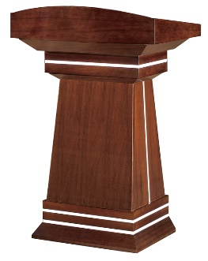 | 张 | 1 | 1、基材：采用E1级胶合板，甲醛含量≤0.06mg/m³。表面以天然木皮热压贴面，木皮厚度≥0.6mm，木皮宽度≥200mm；纹理清晰，拼接自然；四周封边，过渡自然，整体采用32S系统排孔原则，合金偏心轮及螺杆连接，拆装方便。  2、油漆：采用“大宝”、“富臣”环保油漆，严格按照五底三面程序工艺，清晰体现质感，色泽美观、不变色、光滑耐磨、手感好。
2 | 条桌 | 1800*450*750 | 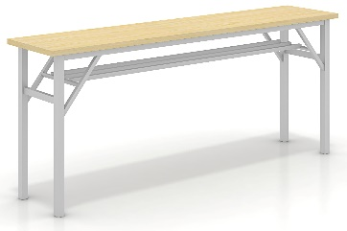 | 张 | 40 | 1、台面基材：采用25mm厚E1级浸渍胶膜纸饰面胶合板，甲醛含量≤0.06mg/m³。2.0mm厚PVC封边条经熔点200℃热熔胶封边，修边圆润，无毛刺，不脱落。  2、桌脚采用30*30*1.5mm厚方管制作，钢制部分经除油硅烷化后热固性粉末涂料喷塑处理，表面均匀光亮，色泽一致、密封、平整、无划伤。  3、桌架可折叠，钢制桌架及书网。  4、台面颜色可选。
3 | 会议椅 | 580*560*780 | 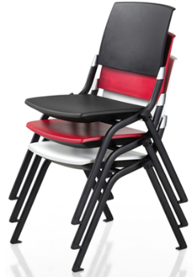 | 张 | 140 | 1、椅架：采用特殊工艺制成冷轧无缝钢管，风格时尚独特，表面经除油硅烷化后热固性粉末涂料喷塑处理，抗冲击不变形，防锈防腐。  2、塑料：采用环保PP背胶、座壳。
实质响应部分：
1.投标单位（中标单位）需提供符合技术参数要求的采购货品，不允许有负公差。
2.中标单位在签订合同之日起一周内采购所有家具原材料、配件等，并经采购方现场对照技术参数确认后组织生产。
3.中标单位在生产过程中，接受采购方“四不两直”抽查，如抽查材料参数不合格，当即要求返工。
4. 以上表格附件可见，颜色后期根据周边环境由甲方选取。

